

***UNIVERSITE IBN ZOHR***

***FACULTE DES SCIENCES AGADIR***

# Département Informatique

**Filière Sciences Mathématiques et Informatique**

**PFE**

**Réaliser par : Rkia Idourghe et Youssef Hajaj**

Pour l’obtention de la

## Licence en Sciences Mathématiques et Informatique

**APPLICATION WEB DE GESTION DE STOCK**

**D’UN DEPARTEMENT INFORMATIQUE**

Encadré par : Pr. REDOUAN LAHMYED

**Année universitaire 2022*-2023***

« Page laissée intentionnellement vide »

DEDICACE

### 

A nos chers parents pour leurs prières, leur amour, leur tendresse et leurs sacrifices tout au long de nos études,

A nos chers frères et nos chères sœurs qui ont été toujours à notre côté, et qui ont nous accompagné tout au long de notre parcours,

A toute personne qui a participé de près ou de loin à l’exécution de notre projet de fin d’études,

A nos meilleurs amis pour leur soutien et encouragement durant nos parcours universitaire.

Nous vous dédions ce projet et nous vous remercions pour tous ce que vous avez faits pour nous.

# **Rkia, Youssef**

REMERCIEMENTS

Avant de commencer notre rapport, nous aimerions remercier le **Dieu** le tout puissant qui nous a donné la force, la patience et la volonté d’accomplir ce modeste travail.

Nous tenons à exprimer également notre profonde reconnaissance à notre encadrant professionnel Monsieur REDOUAN LAHMYED. Enseignant à la Faculté des Sciences IBN ZOHR - Agadir (FSA), Il a été toujours disponible, à l’écoute de nos nombreuses questions, et toujours intéressé par l’avancement de notre travail.

Nous remercions également le corps professoral et administratif de la filière Génie du Logiciel qui a été toujours présent pour assurer la bonne formation dans le domaine concerné.

Nous exprimons notre profonde gratitude à nos parents et les amis qui ont nous apporté leur soutien moral et intellectuel tout au long de nos années d’études.

Enfin, nous adressons nos vifs remerciements aux membres des jurys pour avoir bien examiné et juger ce travail.

Merci beaucoup une autre fois,

RESUME

##### 

La gestion de stock dans un département informatique peut être complexe et nécessite une certaine expertise pour être effectuée de manière efficace. En particulier lorsque on considère la diversité des types de matériels, les délais de livraison des fournitures et la gestion des besoins spécifiques des professeurs.

Cependant, avec l'avènement de technologies modernes telles que les systèmes d'information et de communication, les logiciels de gestion de stock et les technologies de suivi, la gestion de stock peut être plus facile à faire.

C’est dans ce cadre que s’inscrit notre projet de fin d’études. L’objectif du projet est de concevoir et développer une application web de gestion de stock pour suivre et gérer les niveaux de stock et pour répondre à des besoins spécifiques de notre département informatique.

L’application développée est basée sur l'utilisation de différentes technologies tels que le Framework Laravel, le langage PHP et la base des données MYSQL dans la partie du back-end. Concernant la partie front-end nous avons travaillé avec les langages HTML, CSS, Javascript et le framework Bootstrap.

**Mots clés : Application web, gestion de stock, Laravel, PHP, MYSQL, javascript, CSS, HTML, Bootstrap.**

ABSTRACT

The inventory management within an IT department can be complex and requires a certain level of expertise to be effectively carried out. This is particularly true when considering the diversity of types of equipment , delivery lead times for supplies, and the specific needs of professors . However ,with the advent of modern technologies such as information and communication systems , inventory management software , and tracking technologies, inventory management can become easier to handle.

In this context , our project aims to design and develop a web-based inventory management application to monitor and manage inventory levels and meet the specific needs of our IT department . the application is based on various Technologies such as the LARAVEL framework, PHP language and MySQL database in the back-end .As for the front-end ,we worked with HTML, CSS , JAVASCRIPT , and Bootstrap framework.

**Keywords**: **web Application, inventory management, Laravel, PHP, MYSQL, Javascript, css, html, Bootstrap.**

TABLE DES MATIERES

### 

[**DEDICACE ii**](#_Toc133239769)

[**REMERCIEMENTS iii**](#_Toc133239772)

[**RESUME iv**](#_Toc133239773)

[**ABSTRACT v**](#_Toc133239774)

[**TABLE DES MATIERES vi**](#_Toc133239775)

[**LISTE DES FIGURES vii**](#_Toc133239777)

[**LISTE DES ABREVIATIONS ix**](#_Toc133239778)

[**INTRODUCTION GENERAL 1**](#_Toc133239779)

[**CHAPITRE 1: CONTEXTE GENERAL DU PROJET 3**](#_Toc133239780)

[1. Contexte du projet 3](#_Toc133239781)

[2. Problématiques et Objectifs 3](#_Toc133239782)

[3. Présentation du projet 4](#_Toc133239783)

[4. Conduit du projet 4](#_Toc133239784)

[5. Planification du projet 6](#_Toc133239786)

[**CHAPITRE 2 : ANALYSE ET CONCEPTION 8**](#_Toc133239789)

[1. Spécification des besoins 8](#_Toc133239791)

[1.1 Les besoins fonctionnels 8](#_Toc133239792)

[1.2 Les besoins non fonctionnels 9](#_Toc133239793)

[2. Conception 10](#_Toc133239794)

[2.1 Méthodes et logiciels de conception 10](#_Toc133239795)

[2.2 Diagramme de cas d’utilisation 11](#_Toc133239796)

[2.3 Diagramme de séquence : 15](#_Toc133239801)

[2.4 Diagramme MCD et classe 20](#_Toc133239807)

[**CHAPITRE 3 : ETUDE TECHNIQUE ET ENVIRONNEMENT 23**](#_Toc133239810)

[1. Capture des besoins techniques 23](#_Toc133239811)

[2. Architecture Adopté : 23](#_Toc133239812)

[3. Langages utilisés 25](#_Toc133239814)

[4. Frameworks utilisés : 26](#_Toc133239815)

[5. Environnements Matériels, Logiciels, Outils 27](#_Toc133239816)

[**CHAPITRE 4 : REALISATION, INTERFACES, TESTS 29**](#_Toc133239817)

[CONCLUSION GENERALE 40](#_Toc133239832)

[WEBOGRAPHIE 41](#_Toc133239833)

LISTE DES FIGURES

[**Figure 1: Le processus itératif et incrémental 5**](file:///C:\Users\B\Downloads\mon-rapport-pfe2(1)%20(Autosaved).docx#_Toc133188826)

[**Figure 2: Diagramme de l’enchainement des déférentes étapes de projet 6**](file:///C:\Users\B\Downloads\mon-rapport-pfe2(1)%20(Autosaved).docx#_Toc133188827)

[**Figure 3: Diagramme de Gantt 7**](file:///C:\Users\B\Downloads\mon-rapport-pfe2(1)%20(Autosaved).docx#_Toc133188828)

[**Figure 4: Diagramme de cas d’utilisation Global 12**](file:///C:\Users\B\Downloads\mon-rapport-pfe2(1)%20(Autosaved).docx#_Toc133188829)

[**Figure 5: Diagramme de cas d’utilisation Administrateur 13**](file:///C:\Users\B\Downloads\mon-rapport-pfe2(1)%20(Autosaved).docx#_Toc133188830)

[**Figure 6: Diagramme de cas d’utilisation Adjoint 14**](file:///C:\Users\B\Downloads\mon-rapport-pfe2(1)%20(Autosaved).docx#_Toc133188831)

[**Figure 7: Diagramme de cas d’utilisation Professeur 15**](file:///C:\Users\B\Downloads\mon-rapport-pfe2(1)%20(Autosaved).docx#_Toc133188832)

[**Figure 8: Diagramme de séquence « Authentification » 16**](file:///C:\Users\B\Downloads\mon-rapport-pfe2(1)%20(Autosaved).docx#_Toc133188833)

[**Figure 9: Diagramme de séquence « Ajouter un adjoint » 17**](file:///C:\Users\B\Downloads\mon-rapport-pfe2(1)%20(Autosaved).docx#_Toc133188834)

[**Figure 10: Diagramme de séquence « Modification d’un fournisseur » 18**](file:///C:\Users\B\Downloads\mon-rapport-pfe2(1)%20(Autosaved).docx#_Toc133188835)

**[Figure 11: Diagramme de séquence « Suppression d’un professeur » 19](file:///C:\\Users\\B\\Downloads\\mon-rapport-pfe2(1)%20(Autosaved).docx" \l "_Toc133188836)**

[**Figure 12: Diagramme de séquence « Demander un produit » 20**](file:///C:\Users\B\Downloads\mon-rapport-pfe2(1)%20(Autosaved).docx#_Toc133188837)

[**Figure 13: Diagramme de MCD 21**](file:///C:\Users\B\Downloads\mon-rapport-pfe2(1)%20(Autosaved).docx#_Toc133188838)

[**Figure 14: Diagramme de classe 22**](#_Toc133188839)

[**Figure 15: Architecture MVC 24**](file:///C:\Users\B\Downloads\mon-rapport-pfe2(1)%20(Autosaved).docx#_Toc133188840)

[**Figure 16: Page d’authentification 29**](file:///C:\Users\B\Downloads\mon-rapport-pfe2(1)%20(Autosaved).docx#_Toc133188841)

[**Figure 17: Page d’acceuil d’un professeur 30**](file:///C:\Users\B\Downloads\mon-rapport-pfe2(1)%20(Autosaved).docx#_Toc133188842)

[**Figure 18: La liste des produits 30**](file:///C:\Users\B\Downloads\mon-rapport-pfe2(1)%20(Autosaved).docx#_Toc133188843)

[**Figure 19: la demande d’un produit 31**](file:///C:\Users\B\Downloads\mon-rapport-pfe2(1)%20(Autosaved).docx#_Toc133188844)

[**Figure 20: La liste des commandes d’un professeur 31**](#_Toc133188845)

[**Figure 21: la page d’acceuil d’administrateur 32**](file:///C:\Users\B\Downloads\mon-rapport-pfe2(1)%20(Autosaved).docx#_Toc133188846)

[**Figure 22: validation d’une commande 33**](file:///C:\Users\B\Downloads\mon-rapport-pfe2(1)%20(Autosaved).docx#_Toc133188847)

[**Figure 23: liste des adjoints 34**](file:///C:\Users\B\Downloads\mon-rapport-pfe2(1)%20(Autosaved).docx#_Toc133188848)

[**Figure 24: liste des professeurs 34**](file:///C:\Users\B\Downloads\mon-rapport-pfe2(1)%20(Autosaved).docx#_Toc133188849)

[**Figure 25: La liste des commandes de l’administrateur 35**](file:///C:\Users\B\Downloads\mon-rapport-pfe2(1)%20(Autosaved).docx#_Toc133188850)

[**Figure 26: les niveaux des produits en stock 36**](file:///C:\Users\B\Downloads\mon-rapport-pfe2(1)%20(Autosaved).docx#_Toc133188851)

[**Figure 27: La liste des fournisseurs 37**](#_Toc133188852)

[**Figure 28: Le bon de commande 38**](#_Toc133188853)

[**Figure 29: les notifications 39**](#_Toc133188854)

LISTE DES ABREVIATIONS

|  |  |
| --- | --- |
| **HTML** | Hyper Text Markup Language |
| **CSS** | Cascading Style Sheets |
| **HTTP** | Hyper Text Transfer Protocol |
| **FSA** | Faculté des sciences Agadir |
| **MVC** | Model View Controller |
| **UML** | Unified Modeling Language |

INTRODUCTION GENERAL

L’informatique est sans aucun doute le domaine qui a révolutionné le monde scientifique, technique et industriel et cela en s’y imposant dans les différents secteurs de travail mais également social. Elle est devenue primordiale pour chaque entreprise et même pour tout individu. L’informatique a pu relever un défi en mettant en pratique tout son panel d’automatisation de l’information à la disposition de tous ces secteurs. Notre travail s’intéresse particulièrement à la partie logicielle, qui se présente comme un ensemble des programmes et de procédures nécessaires au fonctionnement d’un système informatique. Dans la famille des logiciels , on s’intéresse plus exactement aux applications qui sont spécifiques à la résolution des problèmes de la vie courante . Le cas qui sera présenté au cours de notre travail est la mise en œuvre d’une application de gestion de stock d’un département informatique. Le chef de notre département a décrit plusieurs obstacles dans sa gestion de stock, nous pouvons citer la difficulté dans la recherche d’un produit lié à la gestion manuelle , la péremption de plusieurs produits consommables et les différentes nominations pour un même produit, etc…

Afin de résoudre ces divers problèmes, nous avons eu comme objectif principale de créer une application de gestion de stock, qui permet de :

* Suivi en temps réel des niveaux de stock de différents produits
* Suivre les entrées et les sorties de stock.
* Définir les seuils de stock minimum et maximum.
* Envoyer les alertes lorsque les niveaux de stock sont bas.
* Fournir une interface conviviale pour la consultation, la recherche, et la demande d’un produit.

Ce rapport peut ainsi être subdivisé en quatre chapitres :

**Le première chapitre** : Ce chapitre a pour objectif de présenter le projet, les objectifs principaux puis d’analyser et d’identifier le cahier des charges.

**Le deuxième chapitre** : sera consacrée à la spécification des besoins fonctionnels et non fonctionnels du projet, l’identification de ses acteurs, ainsi que les interactions entre les acteurs et le système. Nous proposons une solution conceptuelle formée de plusieurs diagrammes UML.

**Le troisième chapitre** : sera consacrée à la présentation des outils et langages utilisés dans le développement de notre application.

**Le quatrième chapitre :** consiste à la présentation de notre application, avec quelques prises

d’écran des différentes interfaces et fiches PDF générées. Le mémoire finira par une conclusion

générale, résumant les points essentiels du travail réalisé.

**CHAPITRE 1: CONTEXTE GENERAL DU PROJET**

# Contexte du projet

Le département informatique de la faculté Ibn Zohr gère un grand nombre de produits informatique nécessaires à son fonctionnement, tels que : des ordinateurs, des serveurs, des périphériques, des logiciels, etc. La gestion de ces produits est essentielle pour assurer leur disponibilité ,leur suivi ,leur maintenance et leur renouvellement en temps opportun .Actuellement, le département utilise des méthodes de gestion manuelles qui peuvent entraîner des inefficacités et des erreurs dans le suivi des stocks, les commandes, les entrées et les sorties de produits.

L’application de gestion de stock proposée vise à automatiser et à optimiser ces processus pour améliorer la satisfaction des professeurs.

# Problématiques et Objectifs

Dans chaque projet, nous ne commencerons jamais à travailler sans avoir défini la problématique, alors nous pouvons simplifier cette dernière en :

* Risque de tomber en rupture de stock (Difficulté de constater l’arrivée au stock minimum).
* Absence d’un moyen efficace de vérification des entrées, sorties du stock
* Documents rédigés manuellement (cela peut inclure des registres de stock, des fiches de suivi, des bons de commande …).

Tous ces facteurs engendrent la perte de temps et d’erreurs dans les quantités.

Cette application a plusieurs objectifs parmi lesquels :

* Suivi en temps réel des niveaux de stock de différents produits
* Gestion des commandes et des réceptions
* Suivi des mouvements de stock tels que les entrées et les sorties
* Alerte automatique lorsque le stock atteint le seuil minimum.
* Optimisation des niveaux de stock en fonction des besoins du département, évitant ainsi les sur stocks et les ruptures de stock inutiles.
* Création d’une interface permettant aux professeurs de consulter et de demander les produits

# Présentation du projet

Notre projet consiste à mettre en place une application de gestion de stock informatisé pour notre département informatique. L’application représente un stock de produits qui sont classés dans différentes catégories. Le but est de permettre aux professeurs de s’authentifier, de visualiser et consulter tous les produits disponibles et de les commander (au cas de besoin).Ainsi qu’avoir une interface administratif pour gérer les commandes envoyer par les professeurs, gérer les fournisseurs, suivre les niveaux de stock et les mouvements de stock tels que les entrées et les sorties.

# Conduit du projet

Le cycle de vie, représente un ensemble des étapes distinctes par lesquelles un projet passe

de sa conception à sa réalisation, en passant par sa mise en œuvre et sa clôture.il s’agit d’un modèle conceptuel qui décrit les différentes phases et activités d’un projet depuis son commencement jusqu’à sa clôture.

La méthodologie de développement que nous avons suivi pour la réalisation de ce projet est basée sur le processus **Incrémental et Itératif**. Qu’est un processus unifié qui définit une méthode générique de logiciel développé par les concepteurs d’UML. Il permet d’affecter des tâches au sein d’une organisation de développement logiciel comme l’illustre la figure suivante:

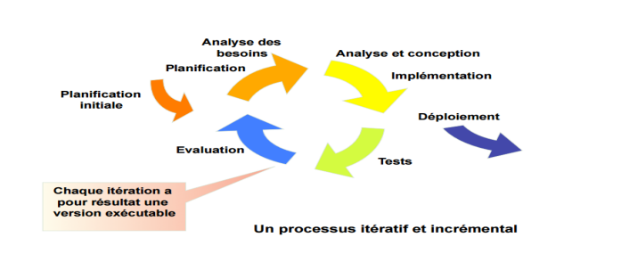

Figure 1: Le processus itératif et incrémental

Ce model commence par l’étape de l’analyse et la spécification des besoins qui consiste à identifier les acteurs, leurs fonctions techniques, les échanges entre eux, à rédiger un cahier des charges ainsi qu’à planifier et gérer le temps. Ensuite, nous passons à l’étape d’analyse et conception qui représente les diagrammes de séquence, les cas d’utilisation et le modèle conceptuel de données (MCD), avant de passer à la génération du code et à l’implémentation des méthodes nécessaires pour la réalisation de l’application.

Dans la phase de déploiement, nous précisons le matériel nécessaire pour le fonctionnement de l’application puis nous commençons les tests afin d’éliminer les erreurs et les risques. Enfin, la phase d’évaluation permet de déterminer ce qui doit être refait, d’effectuer une mise à jour du plan général et de passer à l’itération suivante.

Nous avons opté pour ce processus de développement car il permet l’intégration de client pendant la réalisation du projet, c’est à dire dans chaque étape, nous pouvons revenir en arrière pour ajouter de nouvelles spécifications. Ainsi que la détection des erreurs à chaque étape de développement améliore la mise en route du projet et dans un délai bien déterminé.

# Planification du projet

Pour déterminer la meilleure façon de positionner les différentes tâches à exécuter, sur une période déterminée durant ce semestre, nous utiliserons le diagramme de Gantt comme méthode d’ordonnancement.

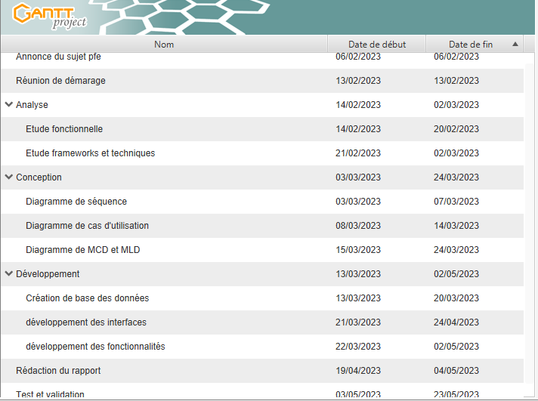Il permet aussi de visualiser l’enchaînement et la durée des différentes tâches. La figure 5 représente le diagramme de GANTT des tâches principales que nous avons réalisées.

Figure 2: Diagramme de l’enchainement des déférentes étapes de projet

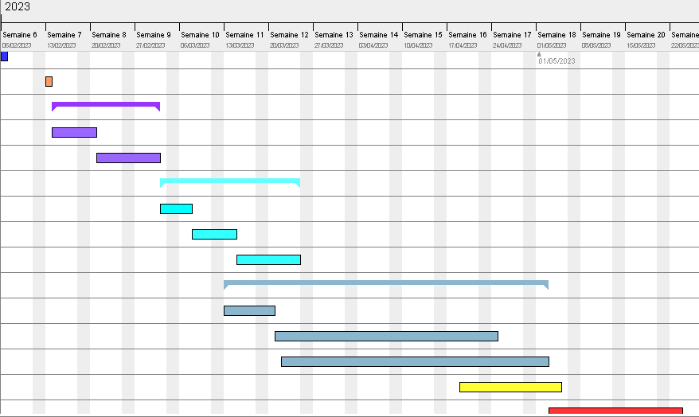

Figure 3: Diagramme de Gantt

**CHAPITRE 2 : ANALYSE ET CONCEPTION**

# 

# Spécification des besoins

Les besoins fonctionnels décrivent les fonctionnalités spécifiques du système, tandis que les besoins non fonctionnels décrivent les caractéristiques globales nécessaires pour garantir la qualité, la performance, la sécurité et la convivialité du système. L’application que nous avons développée regroupe les fonctionnalités suivantes :

## Les besoins fonctionnels

* **Partie professeur :**

* **S’authentifier :** un professeur peut s’authentifier via son email et le mot de passe associé.
* **Consulter des produits :** un professeur peut consulter les produits pour choisir le produit convenable à ces besoins.
* **Gestion des commandes :** un professeur peut tout simplement envoyer, supprimer, modifier et suivre l’état d’une commande.
* **Partie administrateur :**
* **S’authentifier :** Un administrateur (chef de département) utilise son email et mot de passe associé, pour s’authentifier et accéder à la page d’accueil.
* **Gestion des commandes :** L’administrateur peut passer, supprimer, modifier, valider et refuser une commande.
* **Gestion des produits :** L’administrateur peut ajouter un produit, modifier un produit et supprimer un produit.
* **Gestion des adjoints :** L’administrateur peut ajouter un adjoint, modifier un adjoint et supprimer un adjoint.
* **Gestion des fournisseurs :** L’administrateur peut ajouter, modifier, et supprimer un fournisseur.
* **Gestion des professeurs :** L’administrateur peut ajouter, modifier, et supprimer un professeur.
* **Gestion de stock :** L’administrateur peut consulter le stock, visualiser les quantités de chaque produit en stock, et suivre les mouvements de stock.
* **Partie adjoint**

Faire les mêmes fonctionnalités que le chef de département sauf celle de gestion des adjoints. Seul l’administrateur qui a le droit de les gérer.

## Les besoins non fonctionnels

* **Performance :** L’application doit être performante et répondre rapidement aux requêtes de gestion de stock notamment le suivi des niveaux de stock, génération des bons de commandes, etc. Elle doit être capable de gérer un grand volume de données et d’opérations de manière efficace pour éviter les retards ou les temps d’attente excessifs.
* **Sécurité :** L’application doitêtre sécurisée pour protéger les informations sensible liées à la gestion de stock de notre département informatique, telles que les produits, les fournisseurs, les professeurs, les niveaux de stock, etc. Elle doit mettre en place des mécanismes d’authentification, d’autorisation et de chiffrement pour garantir la confidentialité des données de stock.
* **Convivialité :** Assurer une interface utilisateur conviviale et intuitive, avec une navigation facile, des fonctionnalités claires et des messages d’erreur compréhensibles pour faciliter l’utilisation de l’application par les professeurs.
* **Intégration :** Permettre l’intégration avec d’autres systèmes ou applications utilisés dans notre département informatique.

# Conception

## Méthodes et logiciels de conception

* **UML**

Est un langage standard, universel de modélisation graphique

et textuelle, leur objectif est d’unifier le méthodes d’analyse et de conception des systèmes .

Dans notre cas nous avons utilisé cette méthode pour avoir une vision globale de notre projet sous forme des diagrammes. Cette étape est très importante pour le développement des applications web.

* **PowerAMC**

(SAP POWERDESIGNER) Est un logiciel de conception et de modélisation de données édité par Sybase. Il permet de créer des plans pour visualiser les conséquences des changements technologiques avant l'implémentation réelle. Il permet de générer le modèle physique (MPD) et logique (MLD). Dans notre cas, nous avons exploité ce logiciel pour générer MCD et classe.

* **Visual Paradigme Online**

 Visual Paradigm Online est un outil de modélisation UML en ligne qui permet de créer des diagrammes UML. Dans notre cas, nous avons utilisé cette application pour créer le digramme de séquence et de cas d’utilisation.

## Diagramme de cas d’utilisation

Le diagramme de cas d’utilisation est le premier diagramme à développer lors d’une modélisation UML, car il décrit le système du point de vue de l’utilisation

Ce diagramme permet de classer les acteurs et de structurer les objectifs du système ainsi que d’identifier ses fonctionnalités. Le diagramme de cas d’utilisation se compose de trois éléments principaux :

* **Acteur**

Représente un rôle joué par un utilisateur humain ou un autre système qui interagit directement avec le système étudié. Un acteur participe à au moins un cas d’utilisation. Les acteurs apparaissent dans les diagrammes de cas d’utilisation, les acteurs dans notre application sont :

**L’administrateur** : C’est l’utilisateur qui possède le privilège du plus haut niveau. Cet acteur

est capable de manipuler toutes les fonctionnalités de la partie de gestion des professeurs, des commandes, des adjoints et des fournisseurs….

**Le professeur :** les professeurs qui manipulent quelques fonctionnalités notamment la consultation des produits, l’ajout d’un produit et la passation d’une commande.

**L’adjoint :** les adjoints ont même fonctionnalités que l’administrateur sauf la gestion d’eux même.

* **Un cas d’utilisation :**

Il s’agit d’une image d’une fonctionnalité attendue, déclenchée en réponse à la stimulation d’un acteur.

* **Les relations**

Une relation représente par une ligne solide entre un acteur et un cas d’utilisation indiquant que l’acteur peut utiliser le cas d’utilisation pour atteindre un objectif spécifique ou interagir avec le système.

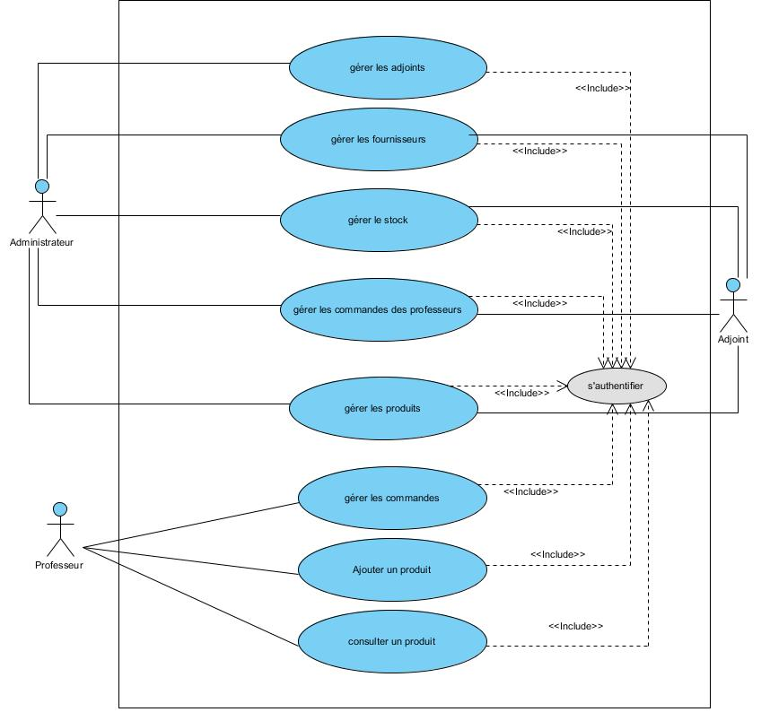 Figure 4: Diagramme de cas d’utilisation Global

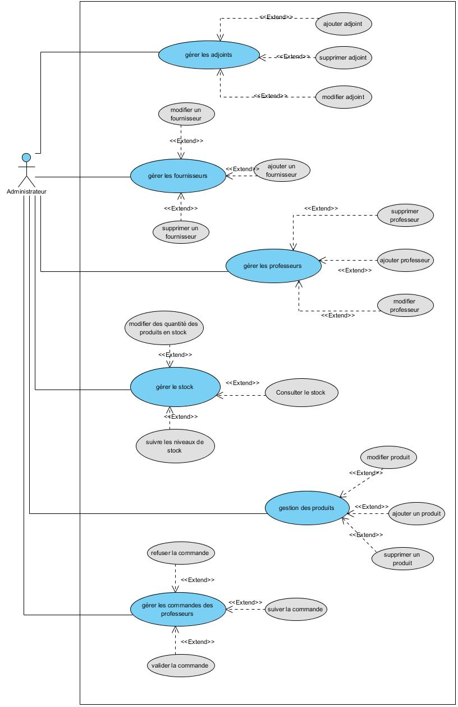

Figure 5: Diagramme de cas d’utilisation Administrateur

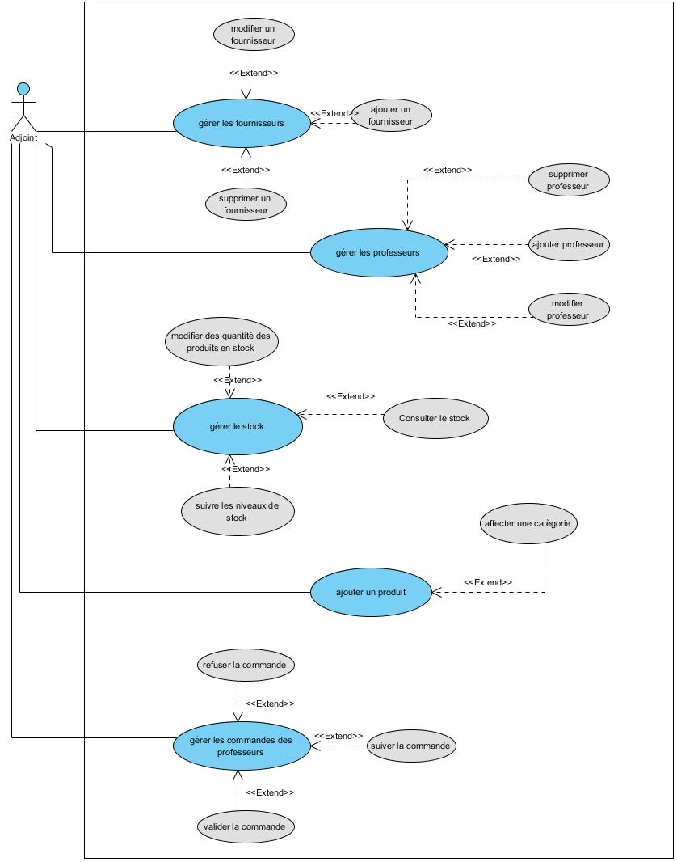

Figure 6: Diagramme de cas d’utilisation Adjoint

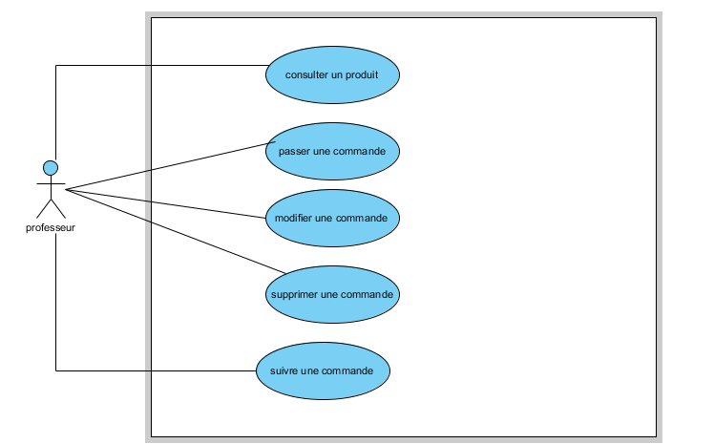

Figure 7: Diagramme de cas d’utilisation Professeur

## Diagramme de séquence :

Ce diagramme représente l’ensemble des interactions entre les composantes de notre application. Utilisé pour modéliser les interactions entre les objets ou les composants d’un système logiciel. Il représente la séquence d’événement et d’interactions entre les objets dans le temps, mettant l’accent sur les échanges de messages , les conditions , les boucles et autres comportements dynamique du système .Le diagramme de séquence est utilisé également pour la conception , l’analyse et la communication des interactions entre les objets dans un système logiciel .

**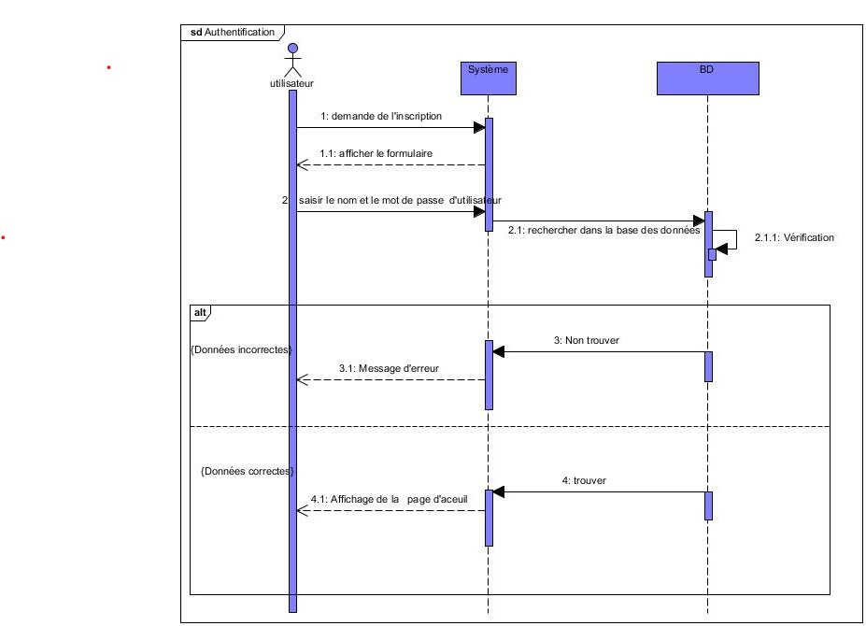**

Figure 8: Diagramme de séquence « Authentification »

**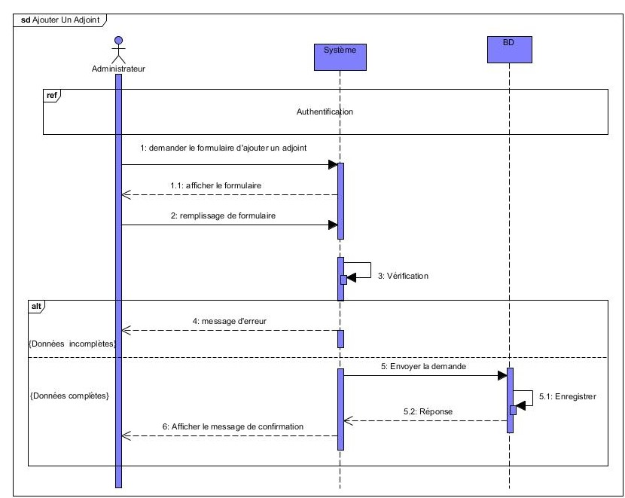**

Figure 9: Diagramme de séquence « Ajouter un adjoint »

**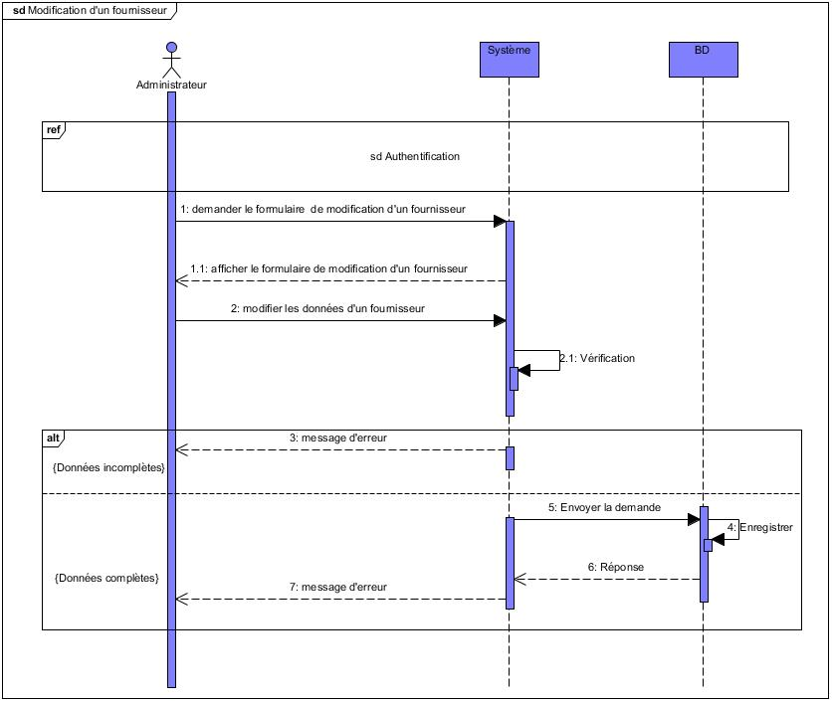**

Figure 10: Diagramme de séquence « Modification d’un fournisseur »

**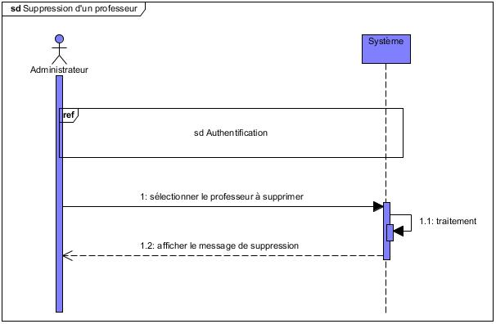**

Figure 11: Diagramme de séquence « Suppression d’un professeur »

**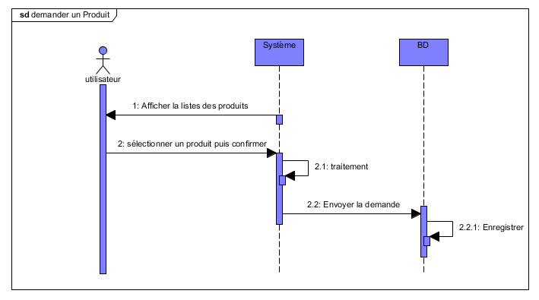**

Figure 12: Diagramme de séquence « Demander un produit »

## Diagramme MCD et classe

* **Modèle Conceptuel de Données**

Représente un schéma des entités, des relations et des attributs d’un système informatique. Utilisé dans le domaine de la modélisation des bases de données.

Le Modèle Conceptuel de Données permet de décrire la structure logique d’une base de 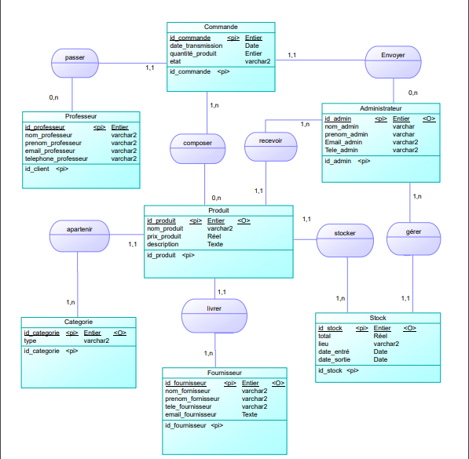données, indépendamment de toute considération technique ou de mise en œuvre.

Figure 13: Diagramme de MCD

* **Diagramme de classe**

**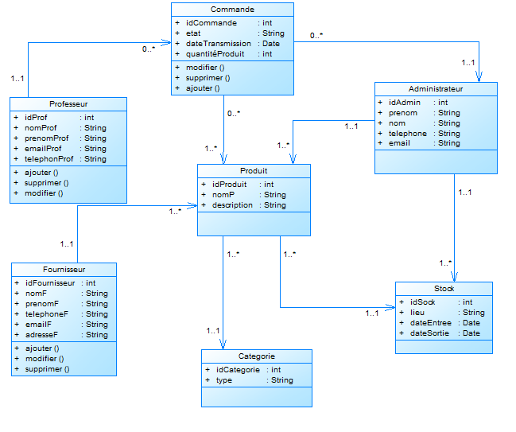**

Figure 14: Diagramme de classe

**CHAPITRE 3 : ETUDE TECHNIQUE ET ENVIRONNEMENT**

# Capture des besoins techniques

Ce chapitre présente les différents outils et matériaux que nous avons utilisé lors de la réalisation de notre application web. La capture des besoins techniques collationne toutes les contraintes qui concernent les composantes du projet et les choix dimensionnant la conception du système, à savoir les langages de programmation, le Framework et les environnements du travail, ainsi méthode et architecture du développement.

# Architecture Adopté

* **Architecture MVC**

L’architecture MVC (Modèle-Vue-Controller) est un modèle de conception couramment utilisé dans le développement des applications web .Il permet de séparer les différentes composants d’une application en trois parties :

* **Un modèle** (Model) représente la manière dont les données sont stockées dans la base de données;
* **Une vue** (View) contient la présentation de l'interface graphique ;
* **Un contrôleur** (Controller) contient la logique concernant les actions effectuées par l'utilisateur

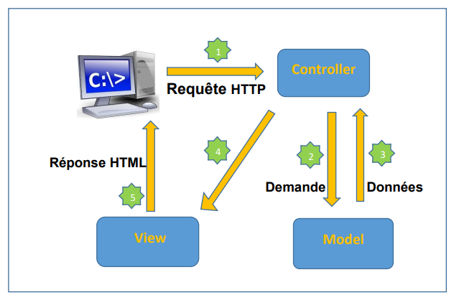

Figure 15: Architecture MVC

* 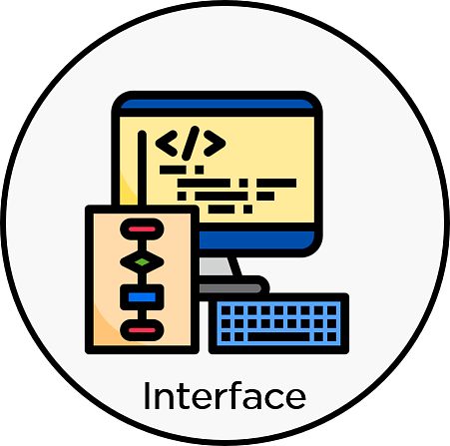***La vue :***

La vue est une interface homme machine (IHM) , par exemple l’affichage d’une fenêtre, des boutons et des textes, on y trouve essentiellement le code html . C’est le moyen qui s’intéresse aux

interactions avec l’utilisateur, par l’affichage des données traitées par le modèle.

* ***Controller :***

 Le contrôleur prend en charge la gestion des événements de synchronisation pour mettre à jour la vue ou le modèle. Il s’intéresse à la récupération et l’analyse des requêtes , Par la demande des données au modèle pour les analyser puis prendre la décision et renvoyer le texte à afficher dans la vue. Donc on peut dire que le contrôleur joue le rôle de l’intermédiaire entre la vue et le modèle.

* ***Modèle :***

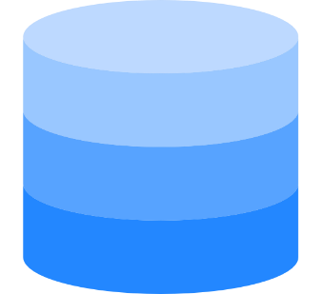 Le modèle gère les données de l’application, son rôle est d’aller récupérer les informations dans la base de données, de les organise et de les assembler pour qu’elles puissent ensuite être traitées par le contrôleur. Les résultats renvoyés par le modèle ne s’occupent pas de la présentation, le modèle ne contient aucun lien direct vers la vue.

# Langages utilisés

* **PHP**

 PHP « Hypertext Preprocessor » est un langage de script coté serveur

populaire utilisé pour le développement web .C’est un langage de programmation open-source qui est principalement utilisé pour créer des pages web dynamique grâce à un serveur locale HTTP, sa syntaxique est presque celle du langage C et C++ avec moins des fonctionnalités . PHP peut être intégré à des bases de données ce qui permet de stocker et de récupérer des informations facilement. Il est souvent utilisé en combinaison avec des bases de données MySQL pour créer des applications web.

* **HTML**



HTML « HyperText Markup Language » est un langage de balisage utilisé pour créer des pages web et pour structurer le contenu d’une page web . HTML est la base de la plupart des sites web actuels, car il permet de définir la structure et le contenu des pages web.

* **CSS**

Feuilles de style en cascade CSS est un langage de feuille de style utilisé pour décrire la présentation et la mise en page d’un document écrit dans un langage de balisage comme HTML. CSS est une technologie fondamentale de la World Wide Web, aux côtés de HTML et JavaScript.

* **JAVASCRIPT**



JavaScript est un langage de programmation de scripts son rôle est de travailler l’ergonomie et l’interactivité des pages web pour apporter une meilleur expérience utilisateur.

# Frameworks utilisés :

* **BOOTSTRAP**

 Bootstrap est un Framework open-source, il a été développé par Twitter. Il fournit une collection de composants HTML, CSS et JavaScript qui aident à la création d’une interface utilisateur cohérente. L’avantage de l’utilisation de Bootstrap est qu’il permet de créer facilement des application web avec un aspect professionnel ,sans avoir à écrire beaucoup de code CSS et JavaScript personnalisé. On appelle ce type de Framework un « Front-End Framework ».

* **LARAVEL**

C’est un Framework web open-source écrit en PHP, créé en 2011 par Tylor Otwel, entièrement développé en programmation orientée objet ,respectant le principe de l’architecture modèle-vue-contrôleur , qui permet de séparer la logique de l’application En trois parties distinctes  : le modèle pour la gestion des données, la vue pour l’interface utilisateur et le contrôleur

pour la gestion des requête et des actions de l’utilisateur.

# Environnements Matériels, Logiciels, Outils

* **Visual Studio Code**



Visual Studio Code est un éditeur de code extensible développé par Microsoft, il est disponible pour Windows, Linux et Mac. Il offre des fonctionnalités incluent la prise en charge du débogage, la mise en évidence de la syntaxe, la complétion intelligence du code et la refacturation du code. Il est également très personnalisable avec un grand nombre d’extensions et de thèmes disponibles. VS Code est largement utilisé par les développeurs logiciels de programmation tels que Python, JavaScript, C++, etc.

* **Google Chrome**

 Google Chrome est un navigateur web développé par Google. Il est disponible sur plusieurs plateformes, y compris Windows, Mac, Linux, Android et iOS. Il permet le fonctionnement et l’exécution de tout code écrit par des langages attacher au web comme HTML et CSS ainsi JavaScript et PHP .

* **XAMPP**



Est un logiciel libre et open-source qui permet d’installer et de configurer facilement un environnement et serveur local pour le développement web. Il inclut le serveur web Apache, la base de données MySQL, l’interpréteur PHP Et d’autres outils couramment utilisés en développement web.

* **MySQL**

 MySQL est un Logiciel en système de gestion de bases de données relationnelles (SGBDR), open source qui est largement utilisé dans les applications web. Permettant de manipuler des instructions adressées à la base de données sous forme de requêtes SQL. MySQL permet de stocker, organiser, récupérer des données sous forme de tables

* **Gantt Projec****t**

Gantt est un logiciel de gestion de projet open-source permet de planifier et de suivre les tâches, c’est un programme gratuit et libre qui permet de créer des diagrammes de Gantt et des réseaux PERT, en fonction du calcul du chemin critique.



* **MAILTRAP**

MAILTRAP est un service qui fournit aux développeurs une solution pour gérer les e-mails envoyés par les applications dans un environnement de test.

**CHAPITRE 4 : REALISATION, INTERFACES, TESTS**

Dans ce chapitre nous représenterons des captures d’écrans pour les interfaces réalisées dans notre application.

* **Interface d’authentification**

**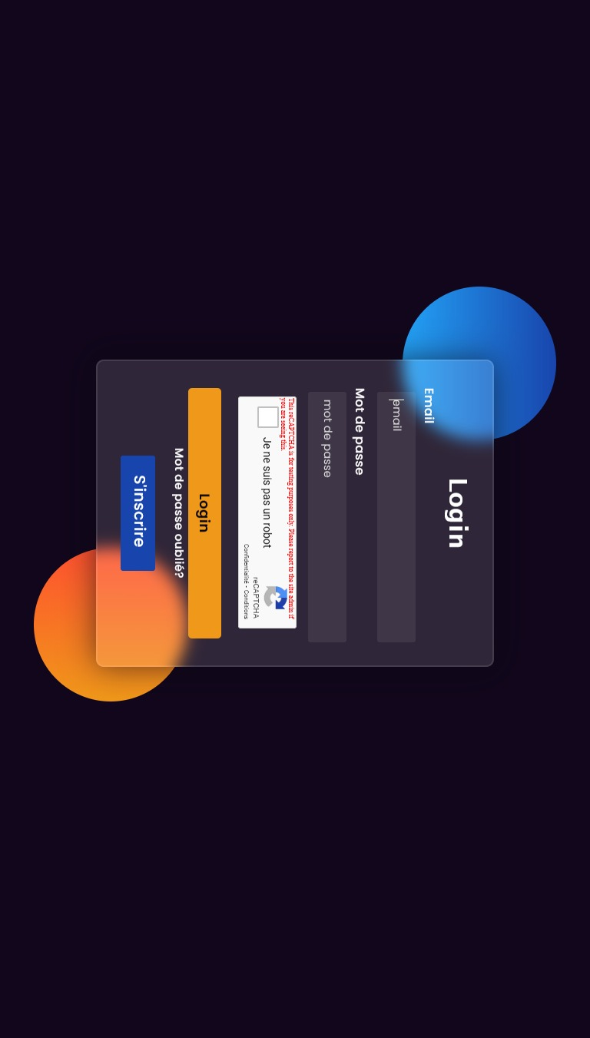**C’est la phase d’identification pour accéder à notre application. Elle est composée de la zone « login » et la zone « mot de passe », l’utilisateur accède à l’interface dédiée selon son rôle administrateur ou professeur ou adjoint.

Figure 16: Page d’authentification

* **Interface Professeur**

Le professeur accède à son page d’acceuil en utilisant un email et un mot de passe. L’interface suivante (figure) représente la page d’accueil d’un professeur

**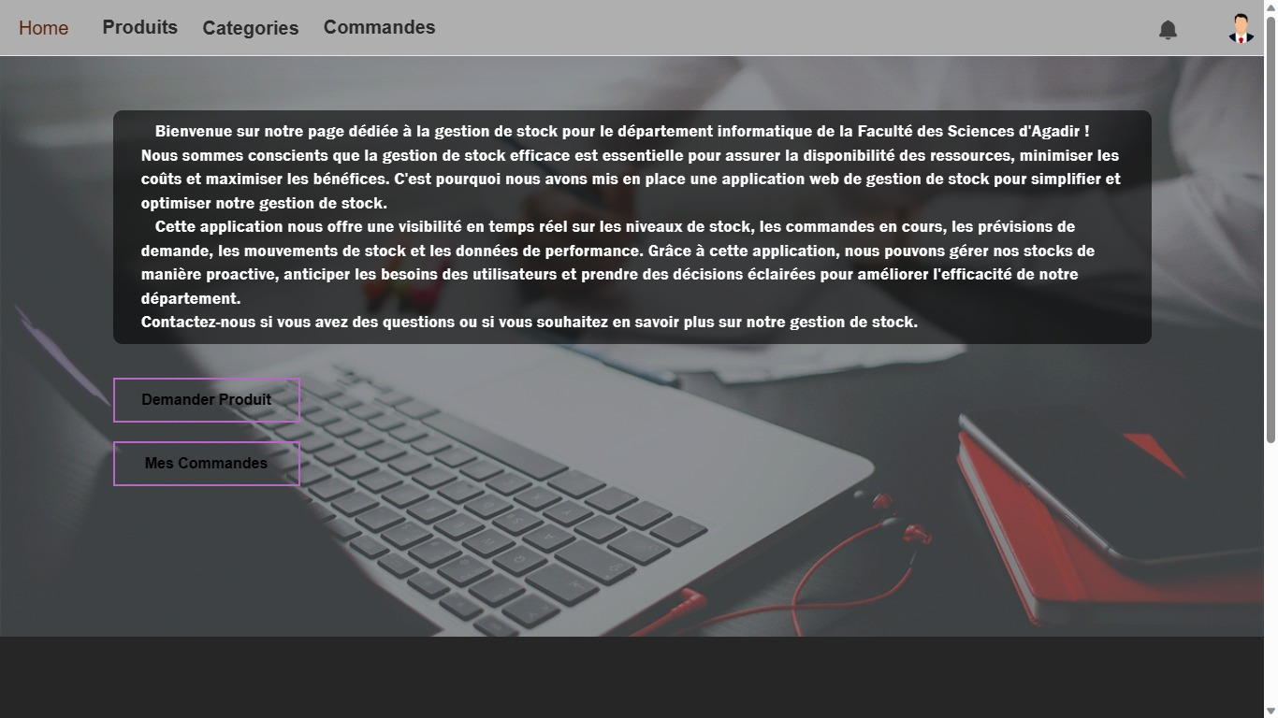**

Figure 17: Page d’acceuil d’un professeur

Après qu’un professeur accède à son page d’accueil il peut tout simplement consulter la liste des produits qui se présente dans la figure ci-dessous.

Figure 18: La liste des produits

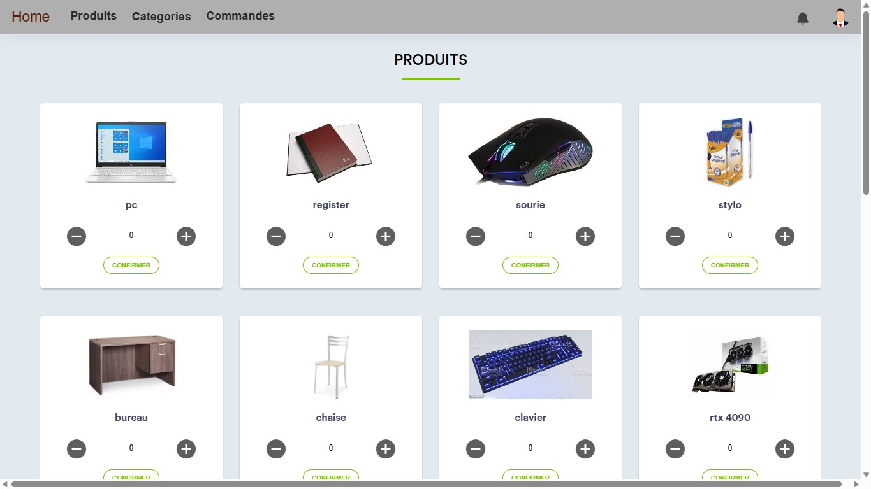

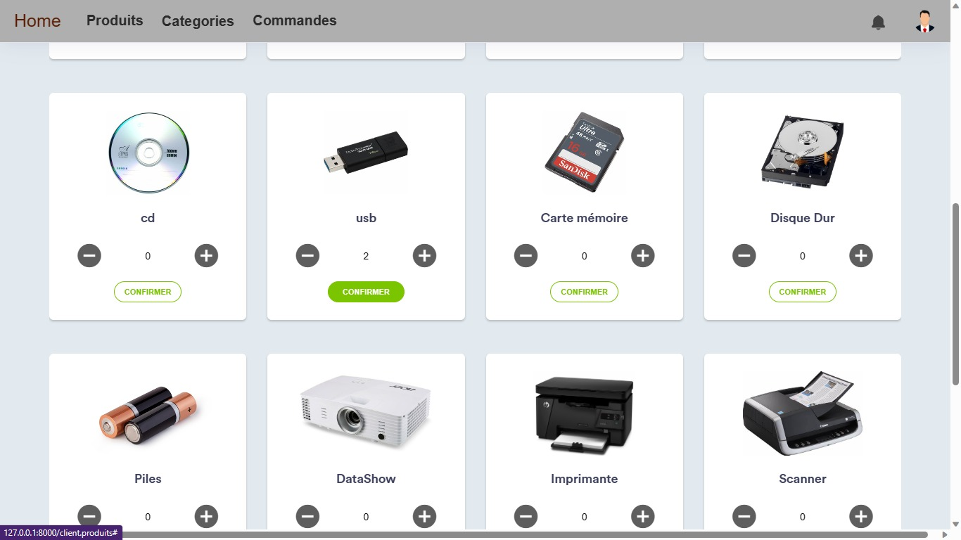Un professeur peut demander un produit en choisissant le produit et la quantité adéquate, après il clique sur confirmer pour confirmer sa demande. Comme représente la figure suivant un professeur demande 2 clé USB.

Figure 19: la demande d’un produit

Voici la liste des commandes d’un professeur.

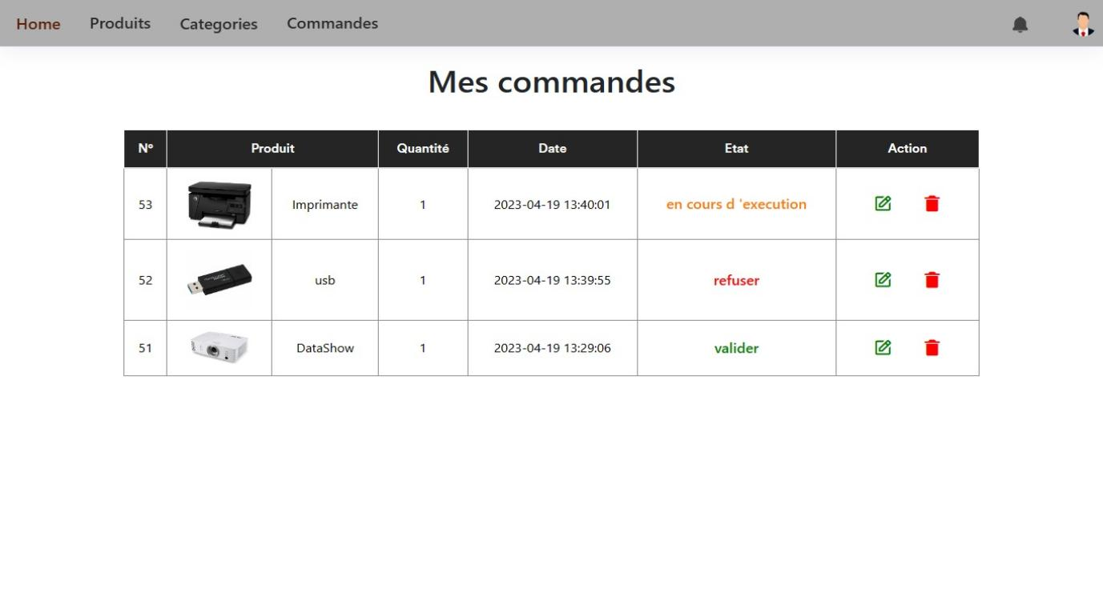

Figure 20: La liste des commandes d’un professeur

* **Interface Administrateur**

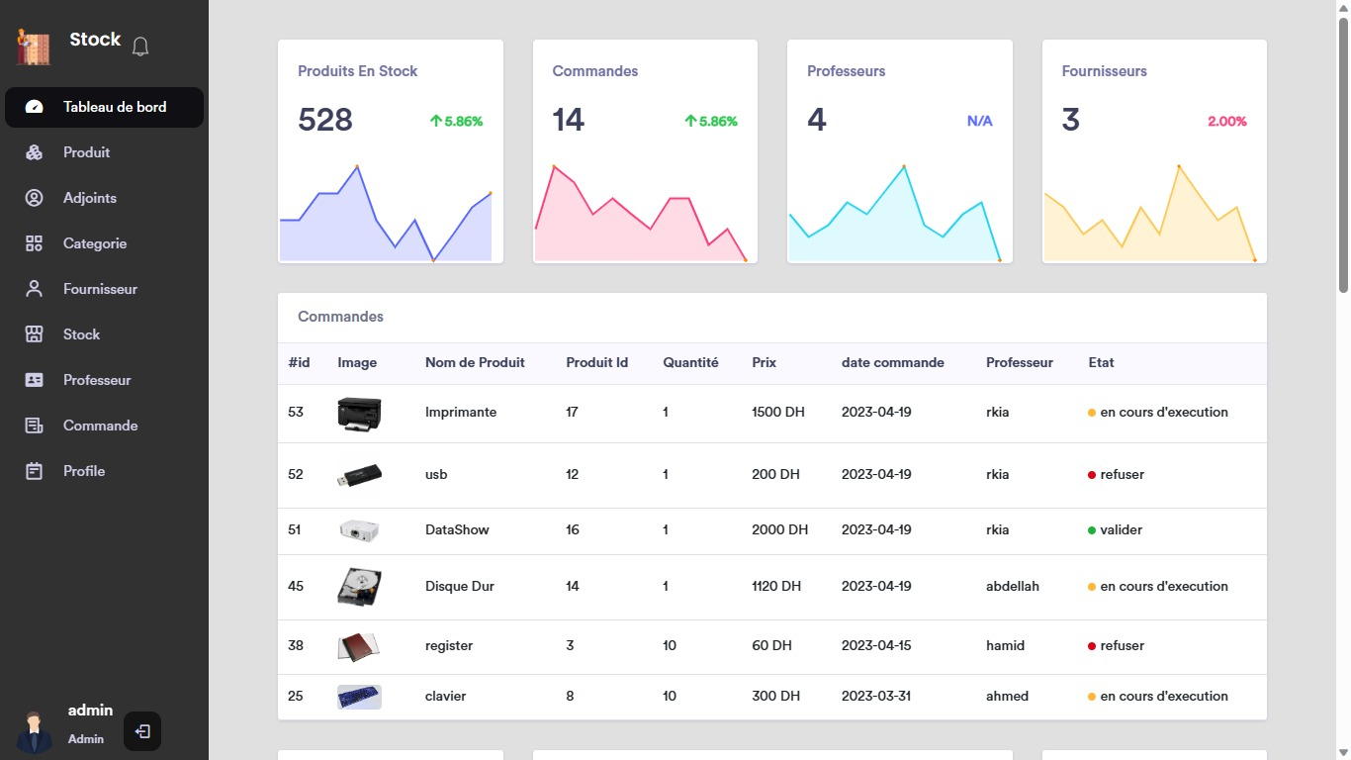Pour l’administrateur, utilise un email et un mot passe pour accéder à son page d’acceuil, qui contient le menu générale de l’application.

Figure 21: la page d’acceuil d’administrateur

Un administrateur peut faire les taches suivant :

* **Gérer les commandes des professeurs**
* **Gérer les adjoints**
* **Gérer le stock**
* **Gérer les professeurs**
* **Gérer ses commandes et les commandes des adjoints**
* **Gérer les notifications (alertes) lorsqu’un produit atteint le seuil de stock minimal ou lorsqu’un professeur passer une commande.**
* **Gestion des commandes des professeurs**

Une fois un professeur passer une commande, l’administrateur de sa part, valider ou refuser cette commande. La figure suivant présente la liste des commandes des professeurs

Figure 22: validation d’une commande

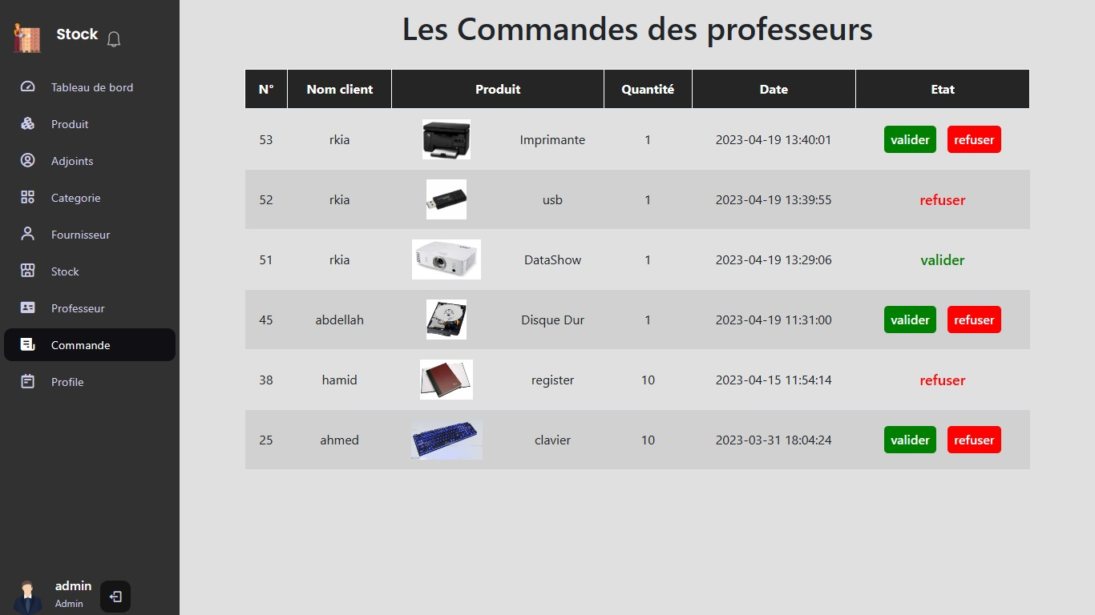

* **Gestion des adjoints**

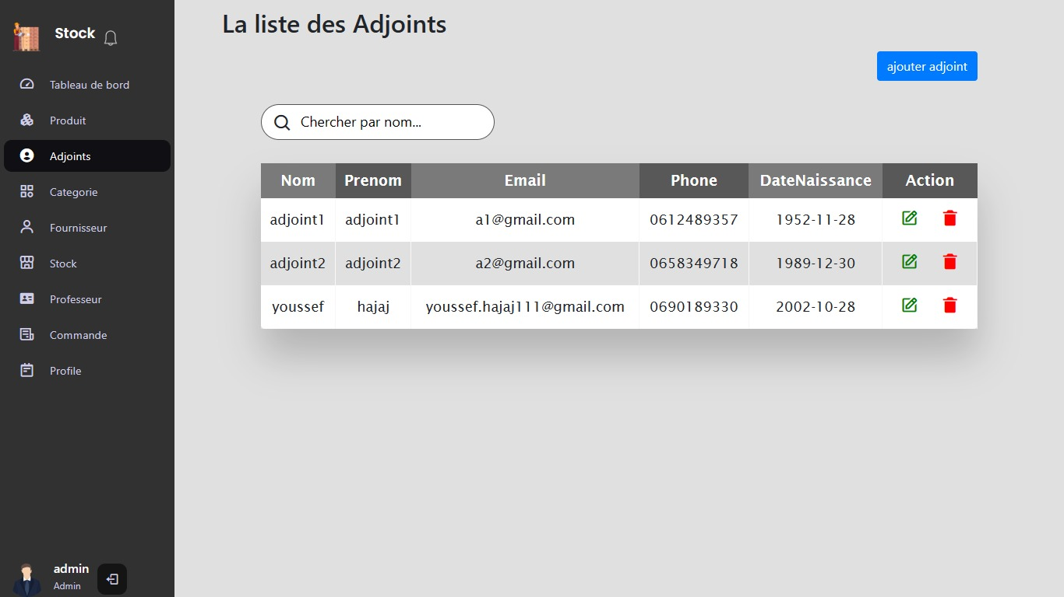L’administrateur peut tout simplement ajouter, supprimer, rechercher, et modifier un adjoint. Comme il se montre la figure ci-dessous.

Figure 23: liste des adjoints

* **Gestion des professeurs**

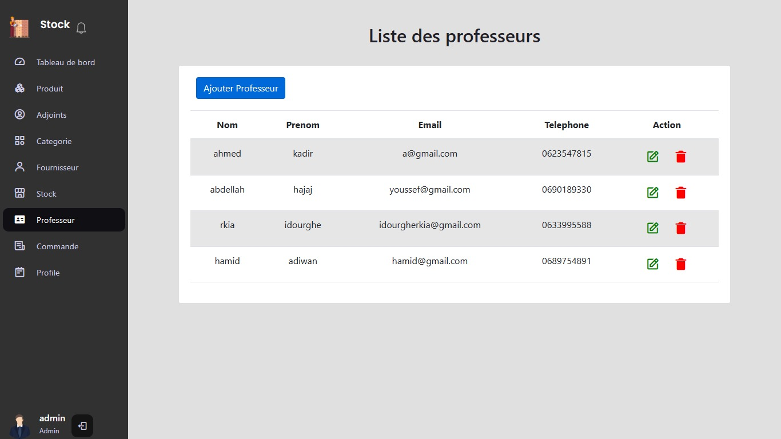L’interface suivant contient la liste des professeurs gérés par l’administrateur de notre application

Figure 24: liste des professeurs

* **Gestion des commandes de l’administrateur**

L’administrateur peut passer une nouvelle commande, pour satisfaire aux besoins des professeurs. Peut aussi supprimer et modifier une commande. Il peut la supprimer en cas d’erreur ou s’il va l’annuler, et la modifier en cas de changement d’une quantité. La figure ci-dessous représente la liste des commandes passées par l’administrateur.

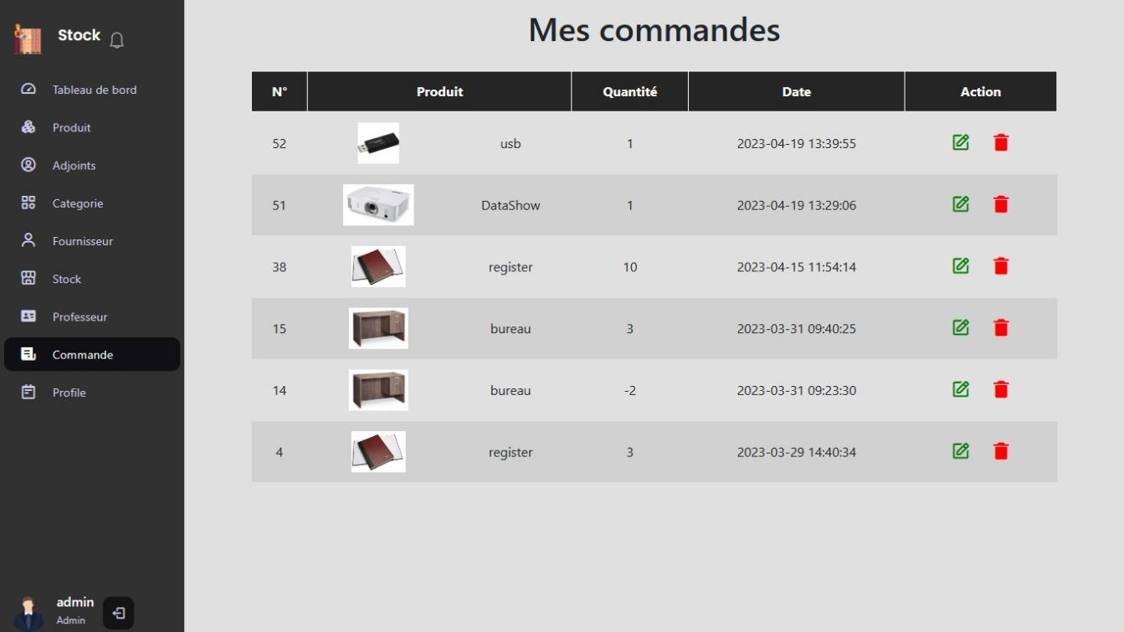

Figure 25: La liste des commandes de l’administrateur

* **Gestion de stock**

La figure ci-dessous représente tous les produits et leurs quantités actuelles en stock. Cela permet de suivre les tendances de consommation des différents produits pour mieux comprendre quels sont les produits qui ont une forte demande et ceux qui n’ont pas une forte demande. Cela permet au département informatique de planifier les niveaux de stock futurs en conséquence, d’éviter les surstocks et les ruptures de stock, et d’optimiser les niveaux de stock pour répondre aux demandes des professeurs

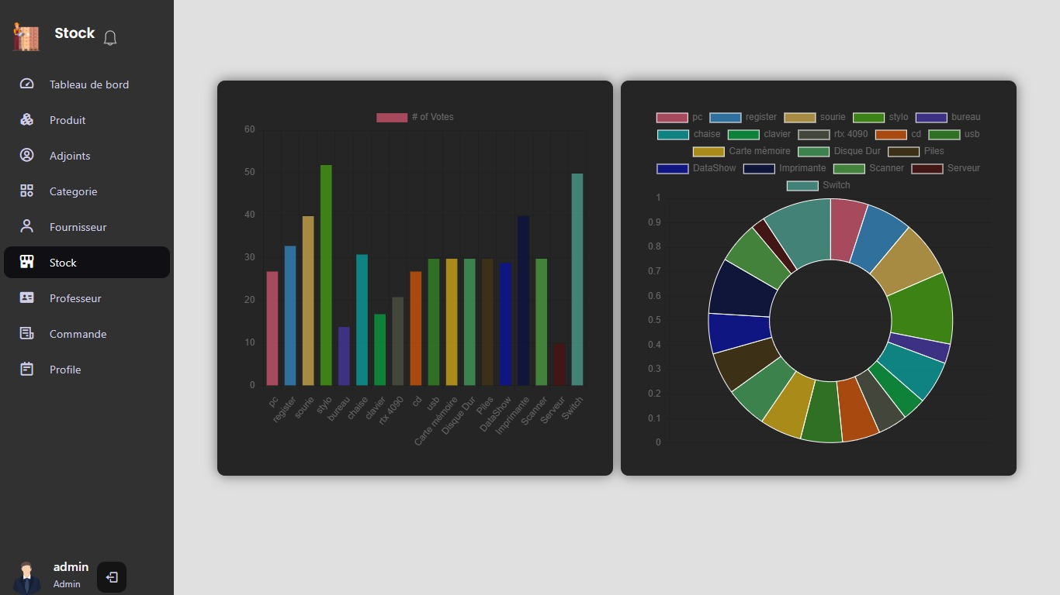

Figure 26: les niveaux des produits en stock

* **Gestion des fournisseurs**

L’application permet notamment de :

* Ajouter un fournisseur
* Modifier un fournisseur
* Supprimer un fournisseur
* Rechercher un fournisseur
* Imprimer un bon de commande qui contient tous les produits fournit par un fournisseur quelconque.

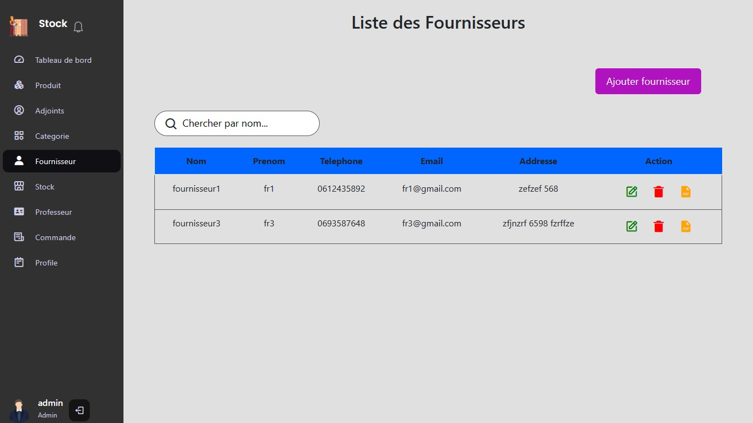

Figure 27: La liste des fournisseurs

Notre application dispose d’une liste de fournisseurs enregistrés. Lorsque l’administrateur sélectionne un fournisseur spécifique, il peut alors cliquer sur le bouton PDF pour générer et imprimer un bon de commande. Ce bon de commande contient la liste des produits qui doivent être livrés par le fournisseur sélectionné. La figure ci-dessous représente le bon de commande sous forme de PDF.

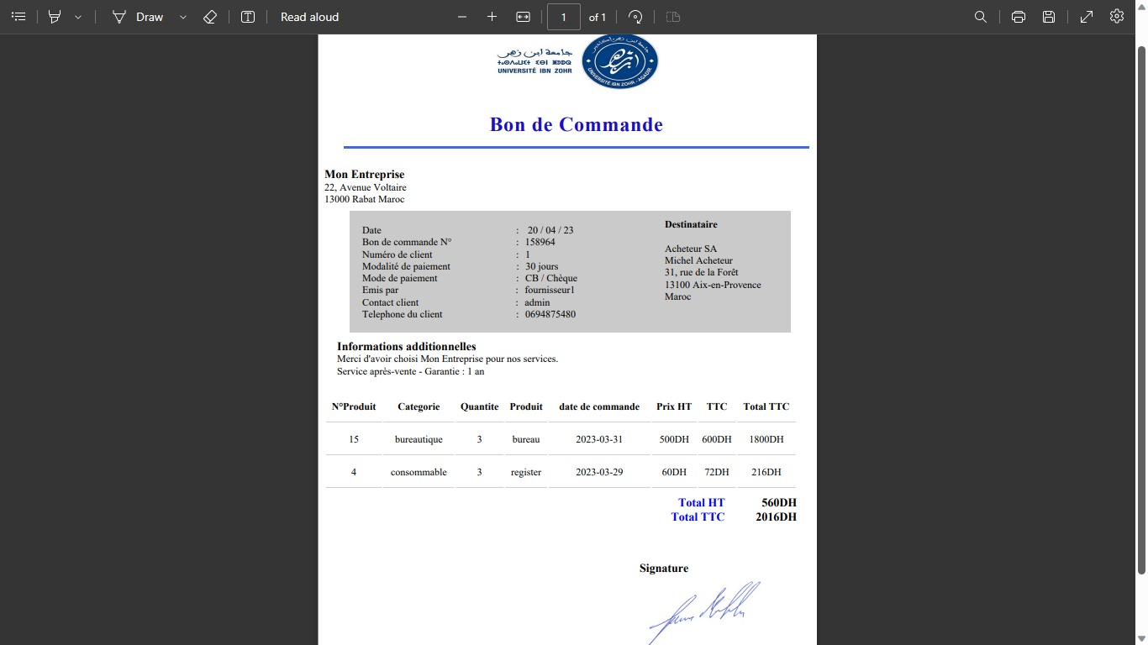

Figure 28: Le bon de commande

* **Gestion des notifications**

Notre application génère deux types de notifications distinctes :

* Lorsqu’un produit atteint le seuil de stock minimal qui est généralement fixé à 20 pour chaque produit, une notification est automatiquement envoyée à l’administrateur.
* Lorsqu’un professeur passe une commande, une notification est également envoyée à l’administrateur, comme illustré la figure ci-dessous.

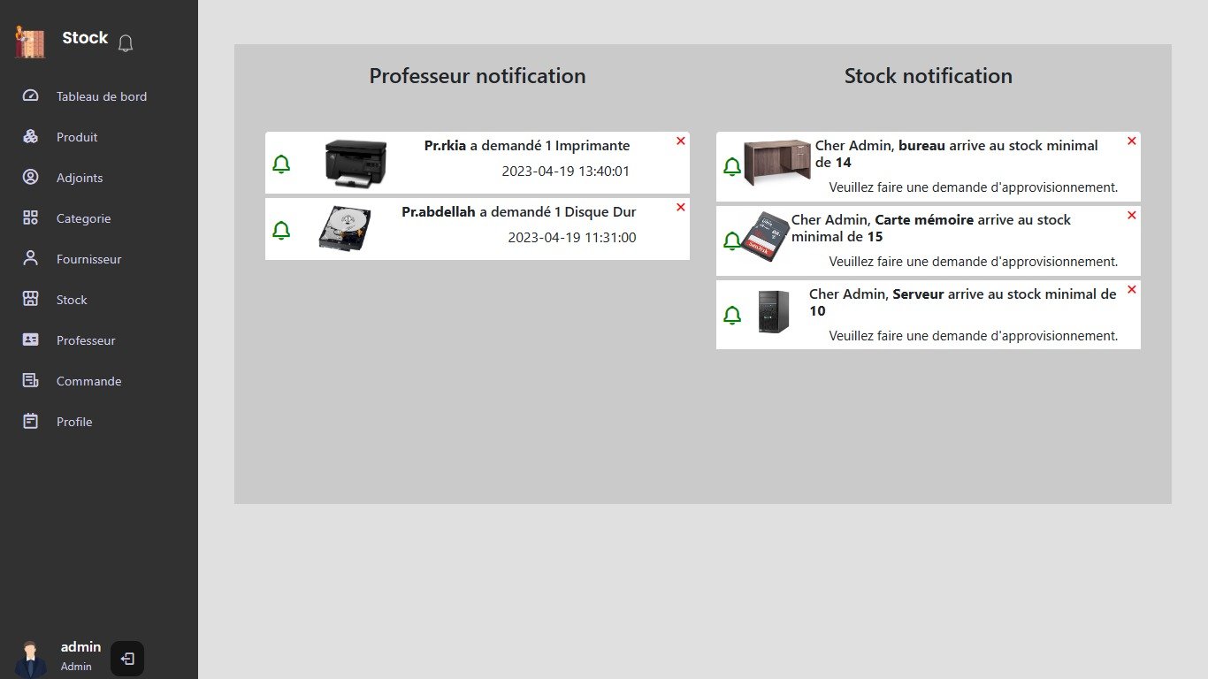

Figure 29: les notifications

CONCLUSION GENERALE

Dans le cadre de notre projet de fin d’études, nous avons développé une application web de gestion de stock pour le département informatique de la faculté Ibn Zohr Agadir. Dans ce rapport nous avons détaillé les étapes suivies pour la réalisation de notre projet.

Nous avons commencé d’abord par une étude du contexte générale de notre application, nous avons ainsi identifié les besoins fonctionnels et non fonctionnels en nous basant sur un cahier de charge bien précis. Cette démarche nous a permis de définir clairement les objectifs et les problématiques de notre projet, en vue d’y répondre de manière optimale. Pour la programmation de notre application, nous avons opté pour une approche supervisée par l’architecture MVC qui nous permis de séparer la logique métier de l’interface utilisateur.

La réalisation de ce projet a été pour nous une expérience enrichissante qui nous a approchés de la réalité du monde professionnel. De plus, elle nous a permis de développer notre esprit de réflexion face à des problèmes réels, ainsi que d’améliorer notre esprit de travail en équipe. Ce projet a également été une opportunité pour développer de nouvelles compétences en développement web en général, et plus précisément le langage de programmation PHP, le Framework Laravel, ainsi que les principales techniques utilisées dans la conception web.

WEBOGRAPHIE

**Laravel**: https://laravel.com/

**CSS:** https://www.w3schools.com/css/default.asp

**HTML:** https://www.w3schools.com/html/default.asp

**JAVASCRIPT:** https://www.w3schools.com/js/default.asp

**BOOTSTRAP:** https://www.w3schools.com/bootstrap/bootstrap\_ver.asp

**MySQL:** https://dev.mysql.com/doc/